Отчет о проведении недели безопасности дорожного движения
в МКДОУ «Тарутинский детский сад»
с 25.09.2017г. - 29.09.2017 г.

Обучение правилам дорожного движения в детском саду – это жизненная необходимость, поэтому различные мероприятия по ПДД всегда актуальны в учреждениях дошкольного образования. Ведь в детском саду ребенок не только осваивает элементарные правила дорожного движения, но и учится важнейшим правилам безопасного поведения на дороге.
В соответствии с годовым планом работы на 2017-2018 учебный год и в целях повышения безопасности детей в МКДОУ «Тарутинский детский сад», с 25 по 29 сентября 2017 года проведена неделя безопасности дорожного движения.
Основной целью проведения недели безопасности является формирование
навыков безопасного поведения на дорогах, адаптации детей к транспортной среде.
В нашем детском саду разработана система профилактики дорожно-транспортного травматизма и изучения дошкольниками правил дорожной азбуки, которые рассматриваются как составная часть воспитания общей культуры ребенка. Важно отметить, что в этом процессе задействованы не только педагоги и воспитанники, но и родители.
Решение задач недели безопасности осуществлялась через следующие формы работы: специально организованные игровые занятия познавательного цикла, встречи, беседы, наблюдения за движением транспорта, рассматривание иллюстраций, книг, альбомов, рисунков с изображением улиц, чтение художественной литературы, заучивание пословиц, поговорок; отгадывание загадок, кроссвордов; развивающие, познавательные, сюжетно-ролевые, подвижные игры; конкурсы, оформление уголка по Правилам дорожного движения и т. д.
В течение этого времени с детьми проведены тематические беседы о правилах дорожного движения: «Правила поведения на дороге, в транспорте, на улице», «Чтобы не случилось беды», «Безопасность на улице», «Дорожные знаки», «Транспортные средства» и др. Прочитаны литературные произведения, организована выставка книг по данной тематике, внимательно рассмотрены и проанализированы иллюстрации к ним (Дружинина М. «Наш друг светофор»; «Правила поведения на улице»; «Правила езды на велосипеде»; Иванов А. «Азбука безопасности»; Кривицкая А. «Тайны дорожных знаков», Серяков И. «Улица полна неожиданностей», Михалков С.«Дядя Стёпа – светофор»): выставка детских рисунков по теме «Дорожная азбука». В ней приняли участие ребята старшей группы комбинированной направленности.
На групповых информационных стендах были представлены консультации для родителей по тематике безопасного дорожного движения.
В течение всей недели мы старались донести до каждого ребёнка, что каждый участник дорожного движения, и взрослый, и ребёнок, обязан выполнять установленные правила, а так же формировали у детей необходимые представления, умения и навыки безопасного поведения на улицах и дорогах.
Подводя итоги проведения недели по профилактике детского дорожного травматизма в МКДОУ «Тарутинский детский сад», можно сделать следующие выводы.
Все мероприятия были проведены в полном объеме, согласно плана, и послужили основой для дальнейшей мотивации дошкольников по изучению правил безопасного поведения на дороге. Разнообразие форм позволило детям проявить свою активность и творчество. Каждая образовательная деятельность содержала как познавательный, так и занимательный материал.
Таким образом, неделя безопасности дорожного движения в детском саду прошёл целенаправленно, планово и надеемся эффективно.

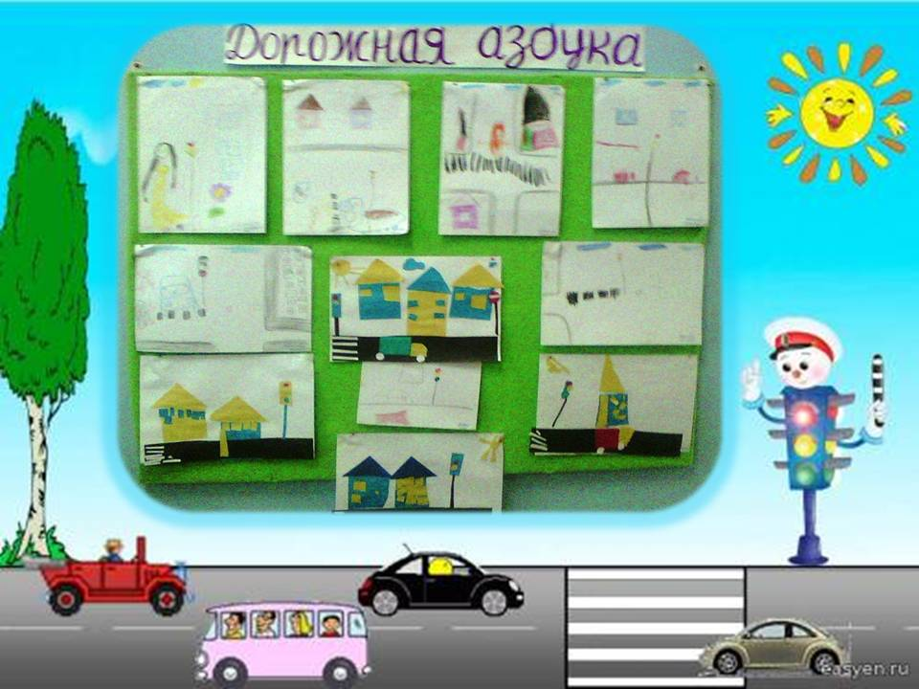

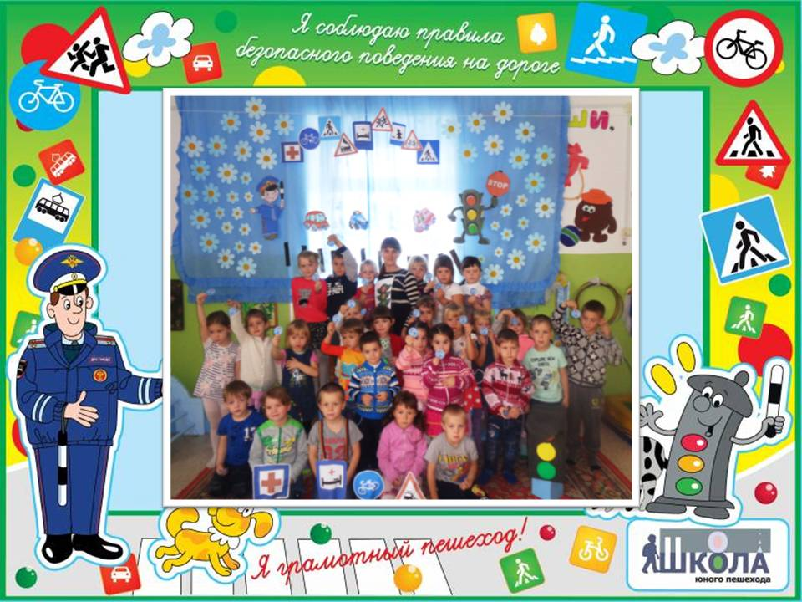

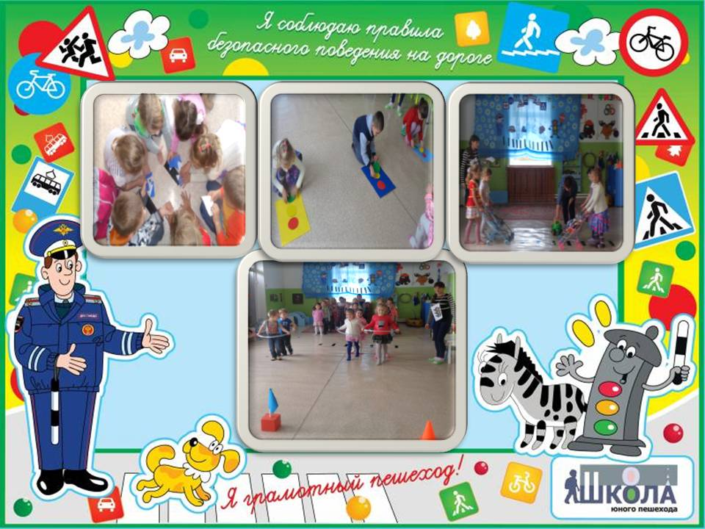

Соблюдайте  правила безопасности пешеходов!  - Крепко держите ребенка за руку, особенно возле перехода дороги. На улице дети отвлекаются на всевозможные предметы, звуки, не замечая идущую машину, и думая, что путь свободен, могут вырваться из рук взрослого и побежать через дорогу.  - Прежде чем перейти дорогу, убедитесь в полной безопасности. Остановитесь у края проезжей части, посмотрите налево и, если нет машин, дойдите до середины проезжей части. Еще раз посмотрите направо, и при отсутствии транспорта закончите переход.  - Если на пешеходном переходе или перекрестке есть светофор, он покажет, когда идти, а когда стоять и ждать. Красный свет для пешеходов – «Стой», желтый – «Жди», зеленый – «Иди».  - Никогда не переходите улицу на красный свет, даже если машин поблизости нет.  - Переходите дорогу под прямым углом и в местах, где дорога хорошо просматривается в обе стороны.  - Не спешите, переходите дорогу спокойно.  - Замедлите шаг, прислушайтесь, подходя к арке, углу дома и любому другому месту, откуда может неожиданно выехать машина.  - Не оставляйте детей без присмотра на улице, не разрешайте им играть вблизи проезжей части. | Дошкольник должен знать!  - Для чего служит тротуар (для движения пешеходов).  - Как следует ходить по улице (спокойным шагом, придерживаясь правой стороны тротуара, чтобы не мешать движению встречных пешеходов).  - Почему нельзя ходить по проезжей части улицы (она предназначена для движения машин).  - Как и на какой сигнал светофора можно переходить дорогу (либо по наземному переходу на зеленый сигнал светофора, либо по подземному переходу, предварительно необходимо убедиться в безопасности, нельзя переходить улицу на роликах, скейтбордах, самокатах и т. д.).  - Как следует двигаться в случае отсутствия тротуара (навстречу движению транспорта по обочине или краю дороги, в этом случае не только водитель видит тебя издали, но и ты видишь приближающуюся машину).  - Может ли машина остановиться мгновенно (нет, даже если водитель нажмет на тормоз, она еще несколько метров будет по инерции двигаться по дороге).  Берегите себя и своих близких и не забывайте,  что самая доходчивая форма обучения –  личный пример! | Воспитываем  грамотного пешехода  МКДОУ «Тарутинский детский сад»  2017г.

